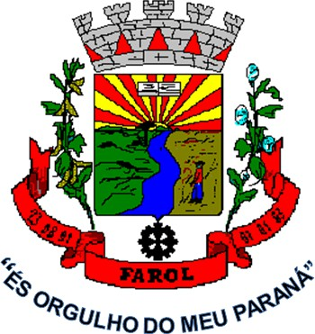

PORTARIA Nº 206/2026

SÚMULA: NOMEIA O SENHOR JOÃO MARCOS BUENO CORDEIRO PARA O CARGO DE ASSESSOR VIII.
OCLÉCIO DE FREITAS MENESES, PREFEITO DO MUNICIPIO DE FAROL, NO USO DE SUAS ATRIBUIÇÕES E EM CONFORMIDADE COM OS ART. 55, I C/C ART. 61, INCISO II, ALÍNEA “A”, AMBOS DA LEI ORGÂNICA DO MUNICÍPIO E DA LEI COMPLEMENTAR MUNICIPAL 049/2022;

RESOLVE:

- – Nomear o senhor JOÃO MARCOS BUENO CORDEIRO, portador do CPF: 117.***.939-**, para ocupar o cargo de ASSESSOR VIII, ficando lotado na SECRETARIA DE ADMINISTRAÇÃO E PLANEJAMENTO, com provimento em comissão, e CC-10-Z, a partir de 17 de agosto de 2026.
- – Deverá o servidor nomeado neste ato de posse firmar declaração de que está apto ao exercício do cargo, não tendo qualquer vedação legal a sua posse, e apresentar sua declaração de bens no ato de posse.
- – Esta Portaria entra em vigor na data de sua publicação, revogando-se as disposições em contrário.
- – Registre-se e Publique-se.

Paço Municipal “José Semiguem” Farol, 14 de agosto de 2026.

OCLÉCIO DE FREITAS MENESES
Prefeito Municipal

